ANNE BABALARIN
EN BÜYÜK YANLIŞLARI

İlk 10 yaş çocuğun gelişimi ve aldığı modeller açısından son derece önemli. "İyi çocuk" isteyen aileler bu dönemde nelere dikkat etmeli, hangi hataları yapmamalı
Adana'da, 12 yaşındaki R.A.'nın, SBS sınavı öncesi girdiği tartışma sonrası, annesi Songül A.'yı tabancayla öldürmesi dikkatleri aile ve çocuk problemlerine çekti.
Psikiyatristler, 5 yaşında teyzesinin yanına verilen ve 2 yıl önce tekrar ailesine dönen R.A.'nın sevgiye en fazla ihtiyaç duyduğu dönemi aile dışında geçirmesinin çocukta ciddi bir sevgi açlığı oluşturabileceğini; bunun ailesine karşı yoğun öfkeye dönüşebileceğine dikkat çekiyor.
İLK ON YAŞ ÇOK ÖNEMLİ
İlk 10 yaşın çocuğun gelişimi ve aldığı modeller açısından son derece önemli olduğunu söyledi.
Levent Soylu, sevgi açlığı yaşayan çocuğun ailesine zıt ne varsa yapmak isteyeceğini, bunun için hoşgörülü ancak sınırları olan yol izlenmesi gerektiğini kaydetti.
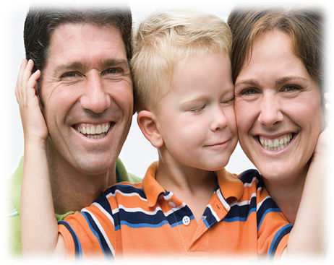İYİ ÇOCUK YETİŞTİRMENİN ANAHTARI: MUTLU AİLE
Çocukların genelde anne-babayı model aldıklarını ifade ederek "Mutlu bir ana baba iyi bir çocuk yetiştirmenin anahtarıdır.
Çocuğun garantili şekilde büyümesinin önemli koşulu mutlu bir aile çevresinde büyümesidir." dedi.
Sağlıklı bir ailede çok fazla gel- gitler yaşanmamakta, çocukta ciddi bir sevgi açlığı olduğunda yoğun öfkenin ortaya çıkacağını ve kendi kimliğini bulmak için ailesini zorda bırakacak ne varsa yapmak isteyeceğini dile getirdi.
ANNE-BABALARIN YAPTIĞI EN BÜYÜK YANLIŞ
Bu tür çocuklara aşırı baskı yapmamak, çok fazla gevşek de bırakmamak lazım.
Geniş sınırlar içinde hareket edebilmeli. Ama sınırlar net olmalı.
Mutlu bir aile varsa, çocuk kendini ifade edebiliyorsa, kendi kimliğini bulabiliyorsa aileyle zıtlaşma ihtiyacına gitmez; ailede aşırı bir baskı varsa aileyle kendi kimliğini bulmak için aileye zıt ne varsa onu yapar."
Ergenlik döneminde çocuğa fazla baskı yapan veya aşırı serbest bırakan ailelerde sorun yaşanmaktadır.
Fazla serbest ailelerde sınır tanımayan çocuklar yetişir.
Fazla baskı yapanlarda ise kimliğini bulmak için aileye zıt ne varsa yapan çocuklar gözlenir.
Çocuklara belli konularda hoşgörü gösterilmeli.
Demokratik sınırlı yaklaşımla çocuklara geniş haklar vermek, belli konularda net sınırlar çizmek gerekli." şeklinde konuştu.
Anne ve babaların en büyük yanlışının çocuklara sürekli öğüt vermek,
Öğüt vermeyin, zamanınızı paylaşın.
Çocukla çocuklaşın, oyun oynayın.
Anafartalar İlkokulu
Rehberlik Servisi

